**NHẬN XÉT CỦA GIÁO VIÊN HƯỚNG DẪN**

*Trà Vinh, ngày 7 tháng 1 năm 2024*

**Thành viên hội đồng**

*(Ký tên và ghi rõ họ tên)*

**LỜI CẢM ƠN**

**NHẬN XÉT CỦA GIÁO VIÊN HƯỚNG DẪN**

*Trà Vinh, ngày 7 tháng 1 năm 2024*

**Thành viên hội đồng**

*(Ký tên và ghi rõ họ tên)*

Đầu tiên, em xin gửi lời cảm ơn tới giảng viên cũng như người Cô Hà Thị Thúy Vi đã chỉ dạy cho em những kiến thức đầy ý nghĩa để em hoàn thành đồ án chuyên ngành, cũng như đã giúp và hướng dẫn em rất nhiều để em có kiến thức để làm bài báo cáo đồ án này một cách tốt nhất.

Tuy vậy, do vốn kiến thức và khả năng tiếp thu của em còn nhiều hạn chế trước những kiến thức về code của môn lập trình ứng dụng trên windows. Mặc dù em đã cố gắng hết sức nhưng chắc chắn bài báo cáo khó có thể tránh khỏi những thiếu sót và nhiều chỗ còn chưa chính xác, kính mong Cô xem xét góp ý và chỉ điểm để bài báo cáo của em được hoàn thiện hơn.

Em xin chân thành cảm ơn !

**MỤC LỤC**

MỞ ĐẦU 8

1. Lý do chọn đề tài 8

2. Mục tiêu 8

3. Phạm vi nghiên cứu 8

CHƯƠNG 1: TỔNG QUAN 9

1.1. Giới thiệu tổng quát về việc quản lý 9

1.2. Quá trình quản lý phần mềm quản lý CLB Bida: 9

CHƯƠNG 2: NGHIÊN CỨU LÝ THUYẾT 11

2.1. Công cụ visual studio 2022 của Microsoft 11

2.2 Ngôn ngữ C# 14

2.3 Công cụ PowerDesginer 16

2.4 Microsoft SQL server 18

CHƯƠNG 3:HIỆN THỰC HÓA NỘI DUNG NGHIÊN CỨU 21

3.1. Mô hình mức dữ liệu quan niệm 21

3.1.1. Định nghĩa 21

3.1.2. Vai trò 21

3.1.3. Mô hình dữ liệu mức quan niệm 23

3.1.4. Mô tả thực thể 23

3.1.5. Định nghĩa 26

3.1.6. Vai trò 27

3.1.7. Mô hình dữ liệu mức vật lý 29

3.1.8. Quan hệ 29

3.2. Mô hình phân cấp chức năng 30

3.2.1. Định nghĩa 30

3.2.2. Các thành phần: 30

3.2.3. Các dạng mô hình phân rã chức năng: 30

3.2.4. Mô hình phân cấp chức năng 31

CHƯƠNG 4: KẾT QUẢ NGHIÊN CỨU 31

4.1. Giao diện đăng nhập: 32

4.2. Giao diện chính: 32

4.3. Giao diện Bàn Bida 33

4.4. Giao diện Thông tin bàn 34

4.5. Giao diện Khách hàng 34

4.6. Giao diện Sản Phẩm 35

4.7. Giao diện Thống kê 35

CHƯƠNG 5: KẾT LUẬN VÀ HƯỚNG PHÁT TRIỂN 36

5.1. Kết quả đạt được 36

5.2. Hạn chế 36

5.3. Hướng phát triển 36

DANH MỤC TÀI LIỆU THAM KHẢO 38

**DANH MỤC HÌNH ẢNH**

*Hình 2-1: Công cụ Visual Studio* 11

*Hình 2-2: Ngôn ngữ C#* 14

*Hình 2-3: Công cụ PowerDesigner* 16

*Hình 2-4: Công cụ SQL Server* 18

*Hình 3-1: Mô hình dữ liệu mức quan niệm* 23

*Hình 3-2: Mô hình dữ liệu mức vật lý* 29

*Hình 3-3: Mô hình phân cấp chức năng* 31

*Hình 4-1: Giao diện đăng nhập* 32

*Hình 4-2: Giao diện trang chủ* 32

*Hình 4-3: Giao diện bàn Bida* 33

*Hình 4-4: Giao diện thông tin bàn* 34

*Hình 4-5: Giao diện khách hàng* 34

*Hình 4-6: Giao diện sản phẩm* 35

*Hình 4-7: Giao diện thống kê* 35

**DANH MỤC BẢNG BIỂU**

*Bảng 1: Mô tả thực thể OutsideOrder* 23

*Bảng 2: Mô tả thực thể Product* 24

*Bảng 3: Mô tả thực thể Category* 24

*Bảng 4: Mô tả thực thể Order Detail 24*

*Bảng 5: Mô tả thực thể Order Header* 25

*Bảng 6: Mô tả thực thể Table* 25

*Bảng 7: Mô ta các mối kết hợp* 25

*Bảng 8: Mô tả các ràng buộc Order Header* 26

**TÓM TẮT NIÊN LUẬN ĐỒ ÁN CHUYÊN NGÀNH**

Thị trường bida hiện nay đang cực kỳ hot, có thể thấy các câu lạc bộ bida đang được phát triển cũng như mở rộng rất nhiều không chỉ ở các thành phố lớn mà ngay cả các tỉnh lân cận cũng rất được ưu chuộng trò chơi này. Thị trường này được phát triển không chỉ do thu hút đông đảo người chơi mà sau đó là một lợi nhuận cực hấp dẫn cho những chủ đầu tư khi đầu tư vào loại hình này. Có thể nói đầu tư 1 nhưng lợi nhuận của thể nhận lên đến 10 nên hiện nay thu hút rất đông chủ đầu tư, tìm mặc bằng để đầu tư vào mô hình này. Tuy nhiên trong đó cũng đặt ra rất nhiều những thách thức cho chủ đầu tư về câu lạc bộ bida, vì mở ra rồi cần phải quản lý sao cho hiệu quả và đạt lợi nhuận cao nhất. Với những phương pháp truyền thống như dùng sổ sách hay tính nhẩm thì vẫn chưa đủ để quản lý chặt chẽ loại hình này. Sự phát triển của công nghệ đã đem đến cho chủ đầu tư một giải pháp hơn rất nhiều đó là việc sử dụng phần mềm quản lý câu lạc bộ bida.

Các tính năng chính của ứng dụng bao gồm quản lý giờ ra vào bàn bida, tính tiền khi kết thúc (xuất hóa đơn ra excel), có chức năng thêm, sửa, xóa thông tin (bàn bida, nước uống và sản phẩm), cập nhật thông tin giá tiền (bàn bida, nước uống, sản phẩm), tạo thống kê doanh thu theo từng ngày,tháng. Ngoài ra, ứng dụng cũng cung cấp chức năng đăng nhập giúp bảo vệ thông tin và đảm bảo tính bảo mật của hệ thống.

Ứng dụng quản lý phần mềm CLB Bida giúp quản lý dễ dàng theo dõi và thống kê CLB Bida. Nó cũng giúp cải thiện quá trình theo dỗi và hỗ trợ việc tạo báo cáo thống kê cho các doanh nghiệp nhỏ và lớn.

# MỞ ĐẦU

## Lý do chọn đề tài

Sử dụng phần mềm quản lý câu lạc bộ bida không chỉ giúp cải thiện hiệu suất và tối ưu hóa quản lý, mà còn mang lại lợi ích lớn trong việc thu hút thành viên và khách hàng mới bằng cách cung cấp dịch vụ chuyên nghiệp và tiện lợi. Đây là lý do tại sao một hệ thống phần mềm quản lý là cần thiết cho câu lạc bộ bida hiện đại.

## Mục tiêu

Tạo ra một hệ thống đặt bàn hiệu quả, giúp quản lý câu lạc bộ dễ dàng theo dõi bàn, cập nhật tình trạng bàn.

Cung cấp thống kê chi tiết về hoạt động của câu lạc bộ Bida, bao gồm doanh thu, số lần đặt bàn.

## Phạm vi nghiên cứu

Phương pháp nghiên cứu lý thuyết:

* Nghiên cứu công cụ, cơ sở dữ liệu thực hiện : SQL Server, Visual studio.
* Nghiên cứu tài liệu đã học.

Phương pháp nghiên cứu thực nghiệm:

* Xác định mục tiêu nghiên cứu thực nghiệm.
* Thiết kế, phát triển ứng dụng.
* Thu thập, phân tích dữ liệu.
* Chỉnh sửa, xem xét kết quả.

# CHƯƠNG 1: TỔNG QUAN

## 1.1. Giới thiệu tổng quát về việc quản lý

Phần mềm quản lý CLB Bida là một trong những hoạt động quan trọng của bất kỳ cá nhân hay doanh nghiệp nào đó, từ nhỏ lẻ đến cơ sở lớn. Nó đóng vai trò quan trọng trong việc theo dõi hoạt động cũng như doanh thu CLB Bida.

Việc quản lý CLB Bida đòi hỏi sự chính xác và độ tin cậy, vì doanh thu sẽ phản ánh được sự phát triển của CLB.

Một hệ thống quản lý CLB Bida hiệu quả sẽ cho phép quản lý danh sách bàn Bida, quản lý thông tin bàn (giờ vào , giờ ra), cập nhật thông tin giá tiền nếu có thay đổi, tạo báo cáo thông kê cho CLB. Nó cũng cung cấp chức năng đăng nhập đảm bảo tính bảo mật của hệ thống.

Một hệ thống quản lý phần mềm tốt sẽ giúp cho việc quản lý CLB Bida một cách hiệu quả, giúp quản lý dễ dàng theo dõi CLB và doanh thu.

## 1.2. Quá trình quản lý phần mềm quản lý CLB Bida:

Quá trình quản lý phần mềm quản lý CLB Bida bao gồm các bước sau:

-Chọn bàn: người dùng sẽ chọn bàn cho khách vào hệ thống quản lý bàn. Bàn này có thể set thời gian, thêm những yêu cầu của khách vào trong bàn ví dụ như: (nước uống, đồ ăn) sản phẩm nếu có, đặc biệt khi bàn đã được chọn thì sẽ không thể chọn lại nếu chưa kết thúc.

-Xử lý tính tiền khi kết thúc: Sau khi chọn bàn, hệ thống sẽ tự động set thời gian bắt đầu và kết thúc sau đó sẽ tự động tính tiền bằng cách nhân giá tiền với thời gian khách đã chơi. Sau khi xử lý xong sẽ cho thấy số tiền hoặc hóa đơn của khách ở bảng excel được định mẫu từ trước.

-Cập nhật thông tin bàn: Phần mềm quản lý CLB Bida cũng cần cập nhật thông tin bàn như tên bàn, giá tiền và các thông tin khác liên quan để quản lý CLB Bida một cách chính xác.

-Xem lại và sửa thông tin bàn: Người dùng có thể xem lại thông tin bàn khách đã sử dụng.

-

Tất cả các bước trên đều được thực hiện bằng cách sử dụng các chức năng và tính năng của hệ thống phần mềm quản lý CLB Bida.

# CHƯƠNG 2: NGHIÊN CỨU LÝ THUYẾT

## Công cụ visual studio 2022 của Microsoft

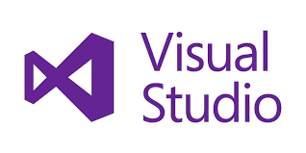

*Hình 2-1: Công cụ Visual Studio*

[1]Lịch sử ra đời : Visual Studio được sáng tạo bởi Microsoft. Vào năm 1997, ông lớn này đã cho ra mắt ba phiên bản của Visual Studio là Professional  và Enterprise, Community. Trải qua nhiều lần phát triển, đến nay, Visual Studio sở hữu nhiều phiên bản khác nhau như VS 2005, VS 2008, VS 2010, VS 2012, VS 2013, VS 2015,VS 2019, VS 2022.

Khái niệm về visual :Microsoft Visual Studio là một môi trường phát triển tích hợp (IDE) từ Microsoft.Microsoft Visual Studio còn được gọi là “Trình soạn thảo mã nhiều người sử dụng nhất thế giới “, được ang để lập trình C++ và C# là chính. Nó được sử dụng để phát triển chương trình máy tính cho Microsoft Windows, cũng như các trang web, các ứng dụng web và các dịch vụ web. Visual Studio sử dụng nền tảng phát triển phần mềm của Microsoft như Windows API, Windows Forms, Windows Presentation Foundation, Windows Store và Microsoft Silverlight. Nó có thể sản xuất cả hai ngôn ngữ máy và mã số quản lý.

Các chức năng :

* Hỗ trợ nhiều ngôn ngữ lập trình:

Tính năng này giúp phát hiện bất kỳ lỗi hoặc tham chiếu ngôn ngữ chéo (cross-language reference) nào một cách dễ dàng.

* Lưu trữ dữ liệu ở dạng phân cấp:

Tại Visual Studio hầu hết các tệp lưu trữ đoạn mã code đều được đặt trong các thư mục tương đương nhau. Ngoài ra, với những tệp đặc biệt quan trọng, Visual Studio cũng cung cấp các thư mục phân cấp nhằm giúp người dùng dễ dàng lưu trữ và tìm kiếm dữ liệu.

* Hỗ trợ Git:

Sử dụng Visual Studio, người dùng có thể kéo hoặc copy mã trực tiếp từ GitHub. Sau đó, có thể thay đổi các mã này và lưu lại trên phần mềm.

* Hỗ trợ đa nền tảng:

Nếu như với các công cụ lập trình khác thường chỉ được sử dụng cho một trong 3 hệ điều hành sau: Windows, Linux, Mac Systems thì trái lại, Visual Studio cho phép bạn lập trình dễ dàng trên cả ba nền tảng trên mà không gặp bất cứ trở ngại nào.

* Biên tập mã

Như mọi IDE khác, Visual Studio cũng cung cấp trình soạn thảo mã hỗ trợ hoàn thiện mã và làm rõ cú pháp bằng cách sử dụng IntelliSense.Công cụ này không chỉ sử dụng cho các hàm, biến và các phương pháp mà còn áp dụng cho các cấu trúc ngôn ngữ bao gồm truy vấn hoặc vòng điều khiển.

Ngoài ra, những trình biên tập mã của Visual Studio còn hỗ trợ cài đặt dấu trang trong mã giúp người dùng dễ dàng thực hiện các điều hướng thu hẹp khối mã lệnh, tìm kiếm gia tăng…

Đặc biệt, Visual Studio còn có chức năng biên dịch mã nền giúp cung cấp thông tin phản hồi về cú pháp hoặc biên dịch lỗi và được đánh dấu bằng những gạch song đỏ.

* Cung cấp kho tiện ích mở rộng:

Bạn muốn sử dụng một ngôn ngữ lập trình mà Visual Studio không có sẵn? Rất đơn giản, bạn chỉ cần tải xuống kho tiện ích mở rộng của công cụ này là xong. Điều đặc biệt là việc tải xuống những chức năng này không làm ảnh hưởng đến hiệu năng của Visual Studio bởi chúng hoạt động hoàn toàn độc lập với nhau.

* Bảo mật kho lưu trữ hiệu quả

Nhu cầu lưu trữ an toàn trong lập trình là rất lớn. Với Visual Studio, người dung có thể yên tâm về vấn đề này. Bởi công cụ này dễ dàng kết nối với Git hoặc bất kỳ kho lưu trữ nào hiện có và đảm bảo an toàn cao cho chúng.

* Thiết kế

Windows Forms Designer: Thiết kế này của Visual Studio được ang với mục tiêu xây dựng GUI cho Windows Forms, nhằm xây dựng các nút điều khiển bên trong hoặc khóa chúng vào bên cạnh mẫu. Việc điều khiển trình bày dữ liệu có thể sẽ được kết nối với các nguồn cơ sở dữ liệu hoặc truy vấn…

* WPF Designer:

Cũng giống như trên tính năng thiết kế WDP Designer cho phép người ang kéo, thả ẩn dụ. Chức năng này sử dụng để tương tác giữa người và máy tính nhắm mục tiêu vào Windows Presentation Foundation.

* Lý do nên sử dụng Visual Studio:

Được đánh giá là một trong những phần mềm lập trình đặc biệt, độc đáo, và sở hữu những ưu điểm vượt trội. Visual Studio chính là sự lựa chọn hoàn hảo cho các lập trình viên bởi những lý do khác nữa:

       - Khả năng hỗ trợ nhiều loại ngôn ngữ lập trình như C/C++, C#, Visual Basic, HTML, CSS,..

       - Ít dung lượng, các tính năng đa dạng, phong phú và hoạt động vô cùng mạnh mẽ.

       - Giao diện Visual Studio dễ sử dụng đối với những người mới bắt đầu học cách lập trình.

       - Là công cụ hỗ trợ Debug vô cùng mạnh mẽ, dễ dàng trong từng câu lệnh và khả năng xem giá trị của biến trong quá trình khởi chạy.

       - Visual Studio giúp phát triển nhiều nền tảng khác nhau như: Windows, Linux, Mac,.. và trên các ứng dụng khác nhau.

       - Giao diện thân thiện, dễ sử dụng và đa dạng trên các phiên bản, cho phép người dùng có thể lựa chọn phiên bản phù hợp với mục đích sử dụng của mình.

Tuy nhiên, Visual Studio không phù hợp sử dụng với các lập trình viên ngôn ngữ PHP, bởi nó là một dạng mã nguồn mở.

## Ngôn ngữ C#

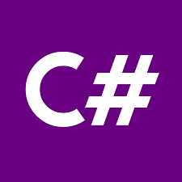

*Hình 2-2: Ngôn ngữ C#*

Lịch sử ra đời :C# được thiết kế chủ yếu bởi Anders Hejlsberg kiến trúc sư phần mềm nổi tiếng với các sản phẩm Turbo Pascal, Delphi, J++, WFC. Vào năm 2000, Microsoft muốn phát triển một ngôn ngữ lập trình có thể hoạt động trong nền tảng của bộ khung .NET và họ đã thành công. Đó chính là ngôn ngữ C#.

Khái niệm về ngôn ngữ C# : C# (hay C sharp) là một ngôn ngữ lập trình đơn giản, được phát triển bởi đội ngũ kỹ sư của Microsoft vào năm 2000. C# là ngôn ngữ lập trình hiện đại, hướng đối tượng và được xây dựng trên nền tảng của hai ngôn ngữ mạnh nhất là C++ và Java.

Trong các ứng dụng Windows truyền thống, mã nguồn chương trình được biên dịch trực tiếp trở thành mã thực thi của hệ điều hành, trong các ứng dụng sử dụng .NET Framework, mã nguồn chương trình (C#, VB.NET) được biên dịch thành mã ngôn ngữ trung gian MSIL (Microsoft intermediate language).

Sau đó mã này được biên dịch bởi Common Language Runtime (CLR) để trở thành mã thực thi của hệ điều hành. Hình bên dưới thể hiện quá trình chuyển đổi MSIL code thành native code.

C# với sự hỗ trợ mạnh mẽ của .NET Framework giúp cho việc tạo một ứng dụng Windows Forms hay WPF (Windows Presentation Foundation), phát triển game, ứng dụng Web, ứng dụng Mobile trở nên rất dễ dàng.

Đặc trưng của ngôn ngữ C#: C# loại bỏ một vài sự phức tạp và rối rắm của những ngôn ngữ như Java và c++, bao gồm việc loại bỏ những macro, những template, đa kế thừa, và lớp cơ sở ảo (virtual base class).Ngôn ngữ C# đơn giản vì nó dựa trên nền tảng C và C++. Nếu chúng ta thân thiện với C và C++ hoặc thậm chí là Java, chúng ta sẽ thấy C# khá giống về diện mạo, cú pháp, biểu thức, toán tử và những chức năng khác được lấy trực tiếp từ ngôn ngữ C và C++, nhưng nó đã được cải tiến để làm cho ngôn ngữ đơn giản hơn.

C# là ngôn ngữ sử dụng giới hạn những từ khóa. Phần lớn các từ khóa được sử dụng để mô tả thông tin. Chúng ta có thể nghĩ rằng một ngôn ngữ có nhiều từ khóa thì sẽ mạnh hơn. Điều này không phải sự thật, ít nhất là trong trường hợp ngôn ngữ C#, chúng ta có thể tìm thấy rằng ngôn ngữ này có thể được sử dụng để làm bất cứ nhiệm vụ nào.

Ứng dụng của ngôn ngữ C# :

* Ứng dụng trên Windows

Với sự hỗ trợ của bộ khung .NET, C# đã được sử dụng để xây dựng các ứng dụng trên destop. Nhiều ứng dụng phổ biến bạn có thể tham khảo như Microsoft Office, Skype, Photoshop hay Visual Studio.

* Ứng dụng Web

Ngoài việc xây dựng các ứng dụng trên Windows, C# còn có khả năng tạo ra nhiều ứng dụng web bằng cách sử dụng asp.net. C# có thể làm cho ứng dụng web chạy trơn tru trên một máy chủ. Vì vậy mà nó ngày càng trở nên phổ biến trong giới lập trình.

* Các thành phần và điều khiển

Các thành phần và điều khiển là các thư viện có thể được sử dụng để tạo ra một thứ dễ phân phối và có thể chia sẻ được. Thư viện GPS là một ví dụ tuyệt vời cho một thư viện có thể được một lập trình viên xây dựng và dễ dàng phân phối cho các lập trình viên khác để sử dụng trong các ứng dụng của họ. Nó cũng được sử dụng để xây dựng các thành phần máy chủ và nhiều công việc khác nữa.

## Công cụ PowerDesginer



*Hình 1-3: Công cụ PowerDesigner*

Lịch sử ra đời *:* PowerDesigner có phiên bang thương mại đầu tiên được phát hành là AMC*Designor ( version 2.0 ) tại pháp năm 1989 được viết bởi Xiao-Yun Wang của SDP Technologies, ban đầu sản phẩm được phát triển để thiết kế cơ sở dữ liệu Oracle, nhưng đã phát triển rất nhanh để hỗ trợ tất cả các RDBMS chính trên thị trường. SDP Technologies là một công ty của Pháp được thành lập vào năm 1983. Powersoft đã mua SDP vào năm 1995 và Sybase đã mua Powersoft trước đó vào năm 1994. Ngay sau khi mua lại, sản phẩm đã được đổi tên để phù hợp với thương hiệu Powersoft. Sybase hiện sở hữu tất cả các quyền đối với PowerDesigner và PowerAMC ​​(phiên bản tiếng Pháp của PowerDesigner). PowerDesigner có rất nhiều phiên bản trải dài từ năm 1989 ( version 2.0 ), 1997 ( version 6.0 ), 1999 ( version 7.0 ), 2001 – PowerDesigner 9.5, 2004 – Phiên bản 10.0 (Minerva phát hành), 2005 – Phiên bản 11.0, 2006 – PowerDesigner 12.0 được phát hành với các tính năng báo cáo và ánh xạ siêu dữ liệu ……, Tháng 4 năm 2020 – PowerDesigner 16.7 được phát hành với các tính năng mới hỗ trợ: Xuất từ ​​đặc quyền Web, Giới hạn lựa chọn loại mô hình được cung cấp trong hộp thoại Mô hình mới, Đã thêm mô hình mới, Tùy chỉnh nhãn biểu tượng liên kết, Tạo Mô hình bằng cách sử dụng ký hiệu CSN, Ứng dụng khách Oauth 2.0 Xác thực thông tin.

Khái niệm về PowerDesigner *:* SAP PowerDesigner (hoặc PowerDesigner ) là một công cụ tạo mô hình doanh nghiệp hợp tác do Sybase sản xuất , hiện thuộc sở hữu của SAP . Nó có thể chạy trong Microsoft Windows như một ứng dụng gốc hoặc trong môi trường Eclipse thông qua một phần bổ trợ . Nó hỗ trợ thiết kế phần mềm kiến ​​trúc dựa trên mô hình và lưu trữ các mô hình bằng nhiều phần mở rộng tệp, chẳng hạn như .bpm , .cdm và .pdm . Cấu trúc tệp bên trong có thể là XML hoặc định dạng tệp nhị phân được nén. Nó cũng có thể lưu trữ các mô hình trong kho cơ sở dữ liệu.

Các tính năng kỹ thuật mô hính hóa :

* Mô hình hóa dữ liệu

PowerDesigner hỗ trợ các mô hình Dữ liệu Khái niệm, Logic và Dữ liệu Vật lý, bao gồmcáctiện ích mở rộng Mô hình kho, dựa trên ký hiệu Kỹ thuật thông tin hoặc IDEF 1 / x.

* Mô hình hóa ứng dụng

PowerDesigner hỗ trợ tất cả các sơ đồ UML và cung cấp ánh xạ đối tượng / quan hệ nângcao để quản lý triển khaibềnvững.PowerDesigner cũng hỗ trợ các kỹ thuật mô hình hóadành riêng cho XML được liên kết với các mô hình Dữ liệu và UML.

* Mô hình hóa quy trình kinh doanh

PowerDesigner hỗ trợ các sơ đồ định nghĩa và mô tả quy trình nghiệp vụ trực quan, phi kỹthuật cũng như mô hình hóa ngôn ngữ thực thi quy trình cho BPEL4WS và ebXML.

* Mô hình hóa cho kiến trúc doanh nghiệp

PowerDesigner hỗ trợ Kiến trúc doanh nghiệp từ các mục tiêu kinh doanh thông qua triểnkhai bằng công nghệ Liên kết và Đồng bộ hóa độc đáo. Điều này cho phép người ang loại bỏ silo, ang sự liên kết và cải thiện sự linh hoạt trong kinh doanh để đáp ứng với những thay đổi về kinh tế, công nghệ, cạnh tranh và các quy định.

## Microsoft SQL server



*Hình 2-4: Công cụ SQL Server*

[5]Lịch sử ra đời : Lịch sử của Microsoft SQL Server bắt đầu với sản phẩm Microsoft SQL Server đầu tiên SQL SQL Server 10, máy chủ 16-bit cho hệ điều hành OS/2 vào năm 1989 và kéo dài đến ngày hiện tại. MS SQL Server cho OS/2 bắt đầu như một dự án chuyển Sybase SQL Server sang OS/2 vào năm 1989, bởi Sybase, Ashton-Tate và Microsoft. SQL Server 4.2 cho NT được phát hành vào năm 1993, đánh dấu mục nhập vào Windows NT. SQL Server 6.0 được phát hành vào năm 1995, đánh dấu sự kết thúc hợp tác với Sybase; Sybase sẽ tiếp tục phát triển biến thể SQL Server của riêng họ, Sybase Adaptive Server Enterprise, độc lập với Microsoft.SQL Server 7.0 được phát hành vào năm 1998, đánh dấu việc chuyển đổi mã nguồn từ C sang C ++. SQL Server 2005, được phát hành năm 2005, hoàn thành việc sửa đổi hoàn toàn mã Sybase cũ thành mã Microsoft.SQL Server 2017, được phát hành vào năm 2017, bổ sung hỗ trợ Linux cho các nền tảng Linux này: Red Hat Enterprise Linux, SUSE Linux Enterprise Server, Ubuntu & Docker Engine.

SQL Server 2019 mang đến các tính năng tuân thủ và bảo mật sáng tạo, hiệu suất hàng đầu trong ngành, tính khả dụng quan trọng của sứ mệnh và phân tích nâng cao cho tất cả khối lượng công việc dữ liệu của bạn, hiện đã có hỗ trợ cho dữ liệu lớn được tích hợp sẵn, giúp người dùng tiết kiệm rất nhiều thời gian khi bắt đầu một dự án.

Khái niệm về Microsoft SQL server : SQL Server 2019 là bộ phận quản lý cơ sở dữ liệu, được xây dựng dựa trên khái niệm trí tuệ nhân tạo nhằm tạo điều kiện thuận lợi, cải tiến dịch vụ cơ sở dữ liệu, bảo mật và giảm bớt các khó khăn gặp phải khi phát triển các ứng dụng và lưu trữ dữ liệu.

SQL Server 2019 được tích hợp với Cloud, điều này đồng nghĩa các tổ chức có thể hưởng lợi từ tính năng bảo mật cao, vừa đồng bộ được dữ liệu trên nhiều máy tính và các thiết bị hiện đại khác.

SQL Server 2019 tạo ra nền tảng dữ liệu hợp nhất đi kèm với Hệ thống tệp phân tán Apache Spark và Hadoop (HDFS) để trở nên thông minh hơn với tất cả dữ liệu.

Xử lý truy vấn thông minh:

Tính năng Query Store được cho là tính năng tuyệt vời đã được giới thiệu trong SQL Server 2016. Tính năng này cho phép người dùng có thông tin về thời gian chạy, kế hoạch thực thi cho các truy vấn. Nhờ điều này, quản trị viên cơ sở dữ liệu có thể nhanh chóng tìm ra nguyên nhân của vấn đề hiệu suất.

Trong SQL Server 2019, Microsoft đã thực hiện một số cải tiến bổ sung cho các tính năng Query Store mặc định bằng cách thêm điều chỉnh truy vấn tự động cho các kế hoạch thực thi hồi quy về hiệu suất.

Giám sát thông minh:

Để hạn chế một số vấn đề về tranh chấp tài nguyên mà tính năng Query Store gây ra trên một số hệ thống, SQL Server 2019 giới thiệu một tùy chọn cho phép tùy biến việc thu thập dữ liệu. Ngoài ra, SQL Server 2019 cũng cập nhật một số cải tiến quanh việc thu thập kế hoạch thực thi.

Với những cập nhật này, người dùng có thể nắm bắt các kế hoạch thực thi thực tế, kiểm tra được số lượng hàng được truy vấn sử dụng, từ đó dễ dàng so sánh chúng với những dữ liệu ước tính mà trình tối ưu hóa truy vấn đã sử dụng và tìm ra vấn đề về hiệu suất một cách nhanh chóng.

Tối ưu hóa hiệu suất:

SQL Server thường xảy ra sự cố khi hệ thống cố gắng chèn các bản ghi tuần tự vào một bảng với khối lượng rất cao. Vấn đề này xảy ra do sự cạnh tranh trong bộ nhớ, vì chỉ có một luồng có thể truy cập một trang dữ liệu trong một thời điểm nhất định. Để khắc phục sự cố này, tính năng OLTP trong bộ nhớ được thiết lập thêm. Tuy nhiên, điểm yếu của nó là không tương thích được 100% với tất cả các loại dữ liệu, nên không thể sử dụng ở mọi nơi được.

Ngoài ra, SQL Server 2019 được giới thiệu thêm hai tính năng bổ trợ: “Optimize_for_sequential_key” và TempDB. Trong khi  đó hai tính năng này bổ trợ“optimize_for_sequential_key” giúp giảm ảnh hưởng của các sự cố, tăng hiệu suất lên tới 40%, TempDB giúp loại bỏ các vấn đề bị tắc nghẽn ở lớp dữ liệu nhờ tận dụng tính năng OLTP trong bộ nhớ.

Các thành phần của Microsoft SQL server :

Database Engine:

Có chức năng lưu trữ dữ liệu dưới dạng table và support, có thể tự điều chỉnh được.

Integration Services:

Là tập hợp các đối tượng lập trình, các công cụ đồ họa, nhằm thực hiện các thao tác sao chép, di chuyển, chuyển đổi dữ liệu.

Analysis Services:

Là dịch vụ phân tích dữ liệu bằng kỹ thuật khai thác hình khối đa chiều và dữ liệu có sẵn.

Notification Services:

Là nền tảng phát triển và triển khai các ứng dụng soạn và gửi thông báo. Ngoài ra, dịch vụ này cũng cung cấp tính năng gửi thông báo đến hàng ngàn người đăng ký sử dụng trên các thiết bị khác nhau.

Reporting Services:

Là một công cụ có chức năng tạo, quản lý và triển khai các báo cáo cho Server và Client. Đây cũng là nền tảng đẩy xây dựng ứng dụng báo cáo.

Full Text Search Services:

Đây là thành phần đặc biệt trong việc truy vấn và đánh giá các chỉ mục dữ liệu văn bản được lưu trữ trong database.

# CHƯƠNG 3:HIỆN THỰC HÓA NỘI DUNG NGHIÊN CỨU

## Mô hình mức dữ liệu quan niệm

* + 1. Định nghĩa

Dữ liệu là tập hợp các dấu hiệu xây dựng nên những thông tin phản ánh các mặt của tổ chức, là thành phần quan trọng chủ yếu của HTTT. Để thông tin phản ánh chính xác, đầy đủ và kịp thời các khía cạnh dữ liệu, cần phải nghiên cứu cách thức, phương pháp giúp nhận biết, tổ chức, lưu trữ dữ liệu nhằm xử lý và khai thác hiệu quả nhất

Mô hình hóa dữ liệu quan niệm: Là một biểu diễn dữ liệu của tổ chức. Mục đích là trình bày các quy tắc về ý nghĩa và mối quan hệ bên trong giữa dữ liệu. Lược đồ Thực thể – Kết hợp (E-R Entity-Relationship) được dùng thông dụng để cho thấy cách thức dữ liệu được quan hệ trong tổ chức.

* + 1. Vai trò
* Hiểu Biết Chung:

Mô hình mức dữ liệu quan niệm giúp tạo ra sự hiểu biết chung về dữ liệu trong toàn bộ dự án hoặc tổ chức. Điều này đảm bảo rằng mọi người đều có cùng một cái nhìn về cấu trúc dữ liệu và cách nó liên quan đến mục tiêu kinh doanh.

* Chia Sẻ Kiến Thức:

Nó giúp chia sẻ kiến thức về dữ liệu giữa các thành viên trong đội dự án và giữa các bộ phận trong tổ chức. Việc này làm giảm nguy cơ phát sinh hiểu lầm và giúp tăng cường sự đồng thuận.

* Hỗ Trợ Quyết Định:

Mô hình mức dữ liệu quan niệm cung cấp cơ sở cho quyết định kỹ thuật và quyết định kinh doanh. Điều này giúp đảm bảo rằng cấu trúc dữ liệu được thiết kế để hỗ trợ mục tiêu và yêu cầu của tổ chức.

* Linh Hoạt Trong Phát Triển:

Với một mô hình mức dữ liệu quan niệm linh hoạt, dễ dàng điều chỉnh và cập nhật theo sự phát triển của dự án hoặc thay đổi nhu cầu kinh doanh. Điều này giúp bảo đảm rằng dữ liệu vẫn phản ánh đúng các yêu cầu và mục tiêu hiện tại.

* Hướng Dẫn Các Bên Liên Quan:

Mô hình mức dữ liệu quan niệm có thể được sử dụng để hướng dẫn và giải thích cho các bên liên quan về cấu trúc và ý nghĩa của dữ liệu. Điều này giúp tạo ra sự đồng thuận và hiểu biết từ các bên liên quan.

* Xác Định Các Yêu Cầu Cơ Sở Dữ Liệu:

Dựa trên mô hình mức dữ liệu quan niệm, có thể xác định các yêu cầu cụ thể cho cơ sở dữ liệu. Nó giúp nhà phát triển xây dựng cơ sở dữ liệu một cách có tổ chức và phản ánh đúng mô hình kinh doanh.

* Tạo Ra Dữ Liệu Tương Thích:

Mô hình mức dữ liệu quan niệm làm cơ sở để phát triển cấu trúc dữ liệu, giúp đảm bảo rằng dữ liệu được lưu trữ và quản lý đáp ứng các yêu cầu kỹ thuật và logic kinh doanh.

* Tiết Kiệm Thời Gian và Chi Phí:

Bằng cách định rõ mô hình mức dữ liệu quan niệm từ đầu, có thể giảm thiểu sự nhầm lẫn và sửa lỗi sau này, giúp tiết kiệm thời gian và chi phí trong quá trình phát triển và duy trì hệ thống.

* + 1. Mô hình dữ liệu mức quan niệm

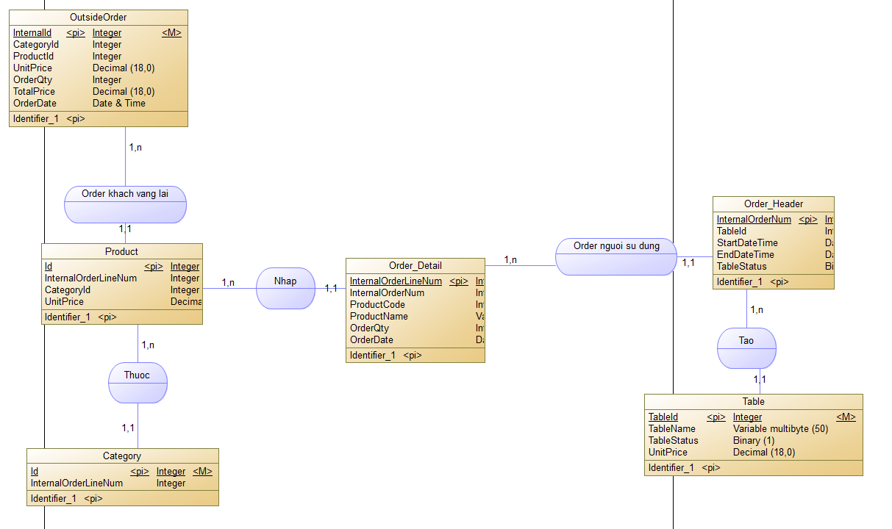

*Hình 3-1: Mô hình dữ liệu mức quan niệm*

* + 1. Mô tả thực thể

*Bảng 1: Mô tả thực thể OutsideOrder*

|  |  |  |  |  |  |  |
| --- | --- | --- | --- | --- | --- | --- |
| **Tên tắt thuộc tính** | **Diễn giải** | **Loại giá trị** | **Kiểu dữ liệu** | **Miền giá trị** | **Chiều dài (ký tự)** | **Ghi chú** |
| InternalId | InternalId | BB | int | Khóa chính |  |  |
| CategoryId | CategoryId | BB | int |  |  |  |
| ProductId | ProductId | BB | int | Khóa phụ |  |  |
| UnitPrice | UnitPrice | BB | numeric |  | (18,0) |  |
| OrderQty | OrderQty | BB | int |  | 10 |  |
| TotalPrice | TotalPrice | BB | numeric |  | (18,0) |  |
| OrderDate | OrderDate | RB | datetime |  |  |  |

*Bảng 2: Mô tả thực thể Product*

|  |  |  |  |  |  |  |
| --- | --- | --- | --- | --- | --- | --- |
| **Tên tắt thuộc tính** | **Diễn giải** | **Loại giá trị** | **Kiểu dữ liệu** | **Miền giá trị** | **Chiều dài (ký tự)** | **Ghi chú** |
| Id | Id | BB | int | Khóa chính |  |  |
| Name | Name | BB | nvarchar |  | 50 |  |
| CategoryId | CategoryId | BB | int | Khóa phụ |  |  |
| UnitPrice | UnitPrice | BB | numeric |  | (18,0) |  |

*Bảng 3: Mô tả thực thể Category*

|  |  |  |  |  |  |  |
| --- | --- | --- | --- | --- | --- | --- |
| **Tên tắt thuộc tính** | **Diễn giải** | **Loại giá trị** | **Kiểu dữ liệu** | **Miền giá trị** | **Chiều dài (ký tự)** | **Ghi chú** |
| Id | Id | BB | int | Khóa chính |  |  |
| Name | Name | BB | nvarchar |  | 50 |  |

Bảng : Mô tả thực thể Order Detail

|  |  |  |  |  |  |  |
| --- | --- | --- | --- | --- | --- | --- |
| **Tên tắt thuộc tính** | **Diễn giải** | **Loại giá trị** | **Kiểu dữ liệu** | **Miền giá trị** | **Chiều dài (ký tự)** | **Ghi chú** |
| InternalOrderLineNum | InternalOrderLineNum | BB | int | Khóa chính |  |  |
| InternalOrderNum | InternalOrderNum | BB | int | Khóa phụ |  |  |
| ProductCode | ProductCode | BB | int | Khóa phụ |  |  |
| ProductName | ProductName | BB | nvarchar |  | 50 |  |
| OrderQty | OrderQty | BB | int |  |  |  |
| OrderDate | OrderDate | BB | datetime |  |  |  |

*Bảng 5: Mô tả thực thể Order Header*

|  |  |  |  |  |  |  |
| --- | --- | --- | --- | --- | --- | --- |
| **Tên tắt thuộc tính** | **Diễn giải** | **Loại giá trị** | **Kiểu dữ liệu** | **Miền giá trị** | **Chiều dài (ký tự)** | **Ghi chú** |
| InternalOrderNum | InternalOrderNum | BB | int | Khóa chính |  |  |
| TableId | TableId | BB | int | Khóa phụ |  |  |
| StartDateTime | StartDateTime | BB | datetime |  |  |  |
| EndDateTime | EndDateTime | BB | datetime |  |  |  |
| TableStatus | TableStatus | RB | bit |  |  |  |

*Bảng 6: Mô tả thực thể Table*

|  |  |  |  |  |  |  |
| --- | --- | --- | --- | --- | --- | --- |
| **Tên tắt thuộc tính** | **Diễn giải** | **Loại giá trị** | **Kiểu dữ liệu** | **Miền giá trị** | **Chiều dài (ký tự)** | **Ghi chú** |
| TableId | TableId | BB | int | Khóa chính |  |  |
| TableName | TableName | BB | nvarchar | 50 |  |  |
| TableStatus | TableStatus | BB | bit |  |  |  |
| UnitPrice | UnitPrice | BB | numeric |  | (18,0) |  |

*Bảng 7: Mô ta các mối kết hợp*

|  |  |  |
| --- | --- | --- |
| **Tên tắt** | **Diễn giải** | **Quan hệ** |
| Order khach vang lai | Order khách vãng lai | Khách hàng vãng lai có thể order khi đến cửa hàng |
| Nhap | Nhập | Khi khách hàng đến chơi tại bàn thì Order Detail sẽ nhập các Product vào. |
| Thuoc | Thuộc | Nhiều Product có thể thuộc 1 Category và 1 Category có thể thuộc nhiều Product. |
| Tao | Tạo | Khi khách đến chơi thì tại Table sẽ tạo 1 bàn mới do Khách chọn. |
| Order nguoi su dung | Order người sử dụng | Sau khi Order Header yêu cầu 1 Product nào đó thì Order Detail sẽ tiến hành cung cấp cho khác. |

*Bảng 8: Mô tả các ràng buộc Order Header*

|  |  |  |
| --- | --- | --- |
| **Mã số** | **Tên tắt** | **Diễn giải** |
| RB | Trạng thái | Muốn tạo bàn mới nào đó thì trạng thái tại bàng đó là không sử dụng thì mới tạo được bàn mới. |

* + 1. Định nghĩa

Mô hình dữ liệu mức logic là một biểu diễn trừu tượng về cách dữ liệu được tổ chức và liên kết trong hệ thống. Nó tập trung vào cấp độ trừu tượng cao, không chỉ mô tả cách dữ liệu được lưu trữ mà còn thể hiện cách dữ liệu được sử dụng và liên kết với nhau từ góc nhìn kinh doanh và logic ứng dụng. Mức logic thường không liên quan trực tiếp đến cách dữ liệu được triển khai vật lý trong cơ sở dữ liệu.

Các yếu tố chính của mô hình dữ liệu mức logic bao gồm:

* Thực Thể (Entities):

Biểu diễn các đối tượng hay thực thể quan trọng trong hệ thống. Mỗi thực thể thường liên quan đến một khái niệm kinh doanh hay một đối tượng quan trọng trong lĩnh vực ứng dụng.

* Mối Quan Hệ (Relationships):

Mô tả các mối quan hệ giữa các thực thể. Các mối quan hệ này có thể là một-đến-một, một-đến-nhiều, hoặc nhiều-đến-nhiều, phản ánh cách dữ liệu được liên kết và tương tác với nhau.

* Thuộc Tính (Attributes):

Đặc điểm của các thực thể được mô tả thông qua các thuộc tính. Đây là những thông tin chi tiết và đặc điểm cụ thể về mỗi thực thể.

* Ràng Buộc Kinh Doanh (Business Rules):

Các ràng buộc kinh doanh quy định các quy tắc và điều kiện mà dữ liệu phải tuân theo. Các ràng buộc này thường phản ánh các yêu cầu kinh doanh và logic ứng dụng.

* Khóa Chính (Primary Keys) và Khóa Ngoại (Foreign Keys):

Xác định các khóa chính để duy nhất định danh mỗi thực thể và các khóa ngoại để thiết lập mối quan hệ giữa các thực thể.

Mô hình dữ liệu mức logic là một công cụ hữu ích trong quá trình thiết kế cơ sở dữ liệu và phát triển ứng dụng. Nó giúp định rõ cấu trúc dữ liệu và quan hệ giữa chúng từ góc nhìn của người quản lý dự án, phát triển hệ thống, và các bên liên quan kinh doanh mà không cần quan tâm đến chi tiết cụ thể về triển khai cơ sở dữ liệu.

* + 1. Vai trò

Top of Form

"Mô hình dữ liệu mức logic" không phải là một thuật ngữ phổ biến hoặc chính xác trong lĩnh vực khoa học máy tính hay quản lý cơ sở dữ liệu. Tuy nhiên, có thể bạn đang đề cập đến một số khái niệm liên quan đến mức logic trong thiết kế cơ sở dữ liệu hoặc hệ thống thông tin.

Mức logic thường ám chỉ cấp độ trừu tượng cao hơn so với mức vật lý trong thiết kế cơ sở dữ liệu. Mô hình dữ liệu ở mức logic thường tập trung vào cách dữ liệu được tổ chức và mối quan hệ giữa các thực thể (entities) mà không quan tâm đến cách dữ liệu được lưu trữ cụ thể trong cơ sở dữ liệu.

* Vai trò quan trọng:

Mô hình dữ liệu mức logic đóng vai trò quan trọng trong quá trình phát triển phần mềm và quản lý cơ sở dữ liệu.

Dưới đây là một số vai trò chính của mô hình dữ liệu mức logic:

* Hiểu Biết Chung:

Giúp tạo ra sự hiểu biết chung về cách dữ liệu được tổ chức và liên kết trong hệ thống. Điều này là quan trọng để đảm bảo sự đồng thuận giữa các thành viên trong đội phát triển và các bên liên quan kinh doanh.

* Chia Sẻ Kiến Thức:

Hỗ trợ chia sẻ kiến thức về cấu trúc dữ liệu giữa các thành viên trong đội phát triển và giữa các bộ phận trong tổ chức. Việc này giúp giảm nguy cơ hiểu lầm và tạo ra một ngôn ngữ chung.

* Hướng Dẫn Thiết Kế Cơ Sở Dữ Liệu:

Dựa trên mô hình dữ liệu mức logic, nhà phát triển có thể hướng dẫn việc thiết kế cơ sở dữ liệu. Nó giúp xác định các thực thể, mối quan hệ và ràng buộc chính để xây dựng cơ sở dữ liệu hiệu quả.

* Xác Định Yêu Cầu Kinh Doanh:

Dựa vào mô hình dữ liệu mức logic, có thể xác định và hiểu rõ hơn về yêu cầu kinh doanh đối với dữ liệu. Điều này làm cơ sở cho việc xây dựng hệ thống phản ánh đúng nhu cầu kinh doanh.

* Kiểm Soát Rủi Ro và Chi Phí:

Giúp kiểm soát rủi ro liên quan đến thiết kế cơ sở dữ liệu và giảm thiểu chi phí cải thiện cấu trúc dữ liệu sau này.

* Thiết Lập Quy Tắc Kinh Doanh:

Mô hình dữ liệu mức logic thường đi kèm với các ràng buộc và quy tắc kinh doanh. Điều này giúp đảm bảo rằng dữ liệu được quản lý và sử dụng theo các quy tắc kinh doanh quan trọng.

* Hỗ Trợ Đánh Giá Hiệu Năng:

Mô hình dữ liệu mức logic có thể được sử dụng để ước lượng hiệu năng và tối ưu hóa cấu trúc dữ liệu để đáp ứng yêu cầu hiệu suất của ứng dụng.

* Tiện ích Trong Giao Tiếp:

Là một công cụ hữu ích trong giao tiếp giữa các bên liên quan, đặc biệt là giữa đội phát triển và nhóm kinh doanh. Mô hình dữ liệu mức logic giúp giảng giải và trình bày ý tưởng về cấu trúc dữ liệu một cách trực quan và dễ hiểu.

* Dự Án Mô Hình Dữ Liệu:

Đóng vai trò quan trọng trong việc xây dựng các dự án mô hình dữ liệu, nơi mà các mô hình mức cao hơn thường được chuyển đổi thành các mô hình cụ thể và cơ sở dữ liệu.

* + 1. Mô hình dữ liệu mức vật lý

**Mô hình dữ liệu mức logic Quản lý CLB Bida**

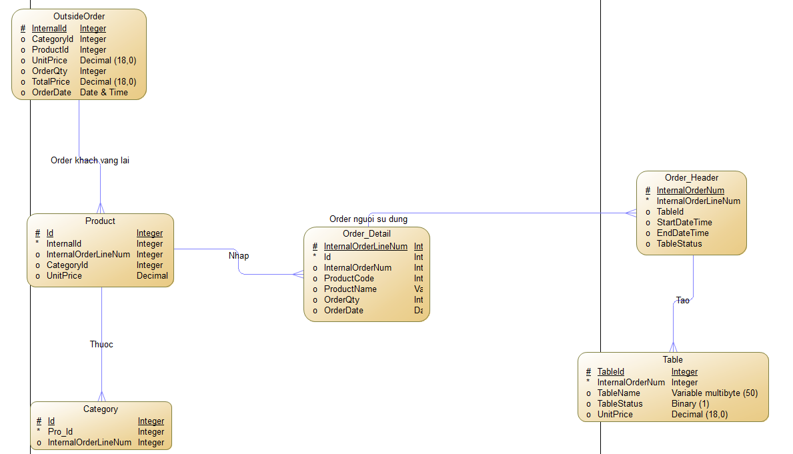

*Hình 3-2: Mô hình dữ liệu mức vật lý*

* + 1. Quan hệ

Ta có các quan hệ như sau:

1. OutsideOrder (**InternalId**, CategoryId, **ProductId**, UnitPrice, OrderQty, TotalPrice, OrderDate).
2. Product (**Id**, Name, CategoryId, UnitPrice).
3. Category (**Id**, Name).
4. Order Detail (**InternalOrderLineNum**, **InternalOrderNum**, **ProductCode**, ProductName, OrderQty, OrderDate).
5. Order Header (**InternalOrderNum**, **TableId,** StartDateTime, EndDateTime, TableStatus).
6. Table (**TableId**, TableName, TableStatus, UnitPrice).

## Mô hình phân cấp chức năng

* + 1. Định nghĩa

Mô hình phân rã chức năng (BFD) là công cụ biểu diễn việc phân rã  có thứ bậc đơn giản các công việc cần thực hiện. Mỗi công việc được chia ra làm các công việc con, số mức chia ra phụ thuộc kích cỡ và độ phức tạp của hệ thống.

* + 1. Các thành phần:

Chức năng**:**

– Chức năng: là công việc mà tổ chức cần làm và được phân theo nhiều mức từ tổng hợp đến chi tiết.

– Cách đặt tên : Tên chức năng phải là một mệnh đề động từ, gồm động từ và bổ ngữ. Động từ thể hiện hoạt động, bổ ngữ thường liên quan đến các thực thể dữ liệu trong miền nghiên cứu**.**

Quan hệ phân cấp:

– Mỗi chức năng được phân rã thành các chức năng con. Các chức năng con có quan hệ phân cấp với chức năng cha.

* + 1. Các dạng mô hình phân rã chức năng:

Mô hình dạng chuẩn:

Dạng chuẩn được sử dụng để mô tả các chức năng cho một lĩnh vực khảo sát (hay một hệ thống nhỏ).  Mô hình dạng chuẩn là mô hình cây: ở mức cao nhất chỉ gồm một chức năng, gọi là “chức năng gốc” hay “chức năng đỉnh”; những chức năng ở mức dưới cùng (thấp nhất) gọi là “chức năng lá”

Mô hình dạng công ty:

Dạng công ty được sử dụng để mô tả tổng thể toàn bộ chức năng của một tổ chức có qui mô lớn. ở dạng công ty, mô hình thường gồm ít nhất hai mô hình trở lên. Một “mô hình gộp” mô tả toàn bộ công ty với các chức năng thuộc mức gộp (từ hai đến ba mức). Các mô hình còn lại các các “mô hình chi tiết” dạng chuẩn để chi tiết mỗi chức năng lá của mô hình gộp. Nó tương ứng với các chức năng mà mỗi bộ phận của tổ chức thực hiện, tức là một miền được khảo cứu.

* + 1. Mô hình phân cấp chức năng

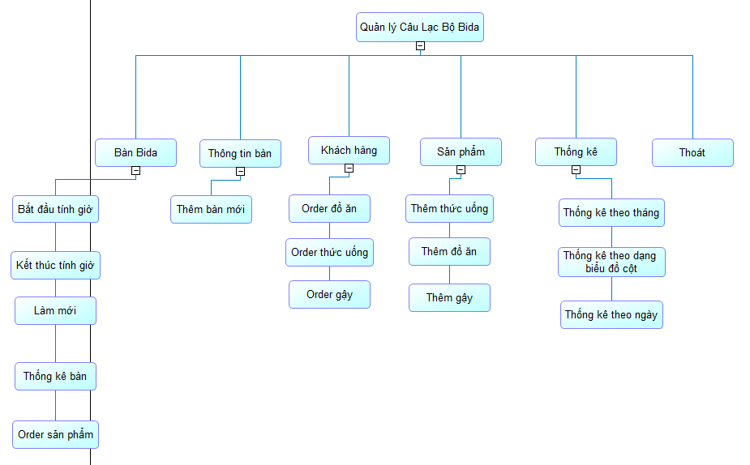

# *Hình 3-3: Mô hình phân cấp chức năng*CHƯƠNG 4: KẾT QUẢ NGHIÊN CỨU

## 4.1. Giao diện đăng nhập:

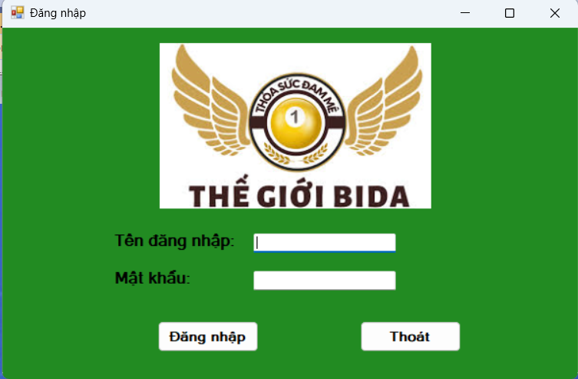

*Hình 4-1: Giao diện đăng nhập*

Gồm có chổ để nhập tài khoản và mật khẩu, 2 nút đăng nhập và thoát .

## 4.2. Giao diện chính:

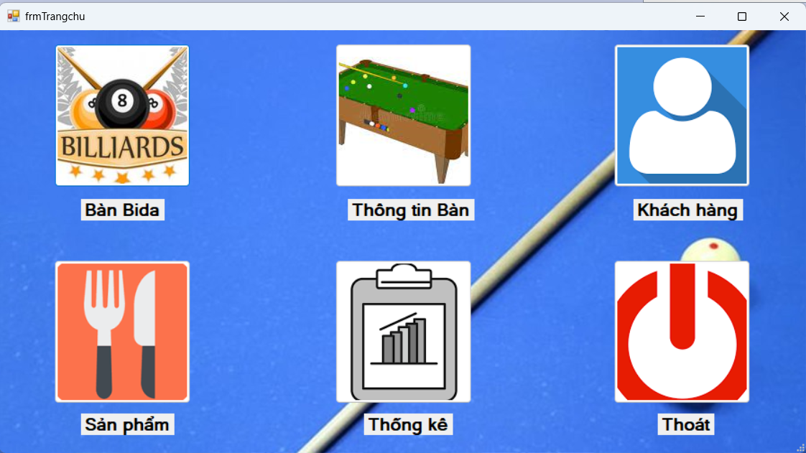

*Hình 4-2: Giao diện trang chủ*

Gồm có 6 chức năng chính trong form Trang chủ này :

* Bàn Bida
* Thông tin Bàn
* Khách hàng
* Sản phẩm
* Thống kê
* Thoát

## 4.3. Giao diện Bàn Bida

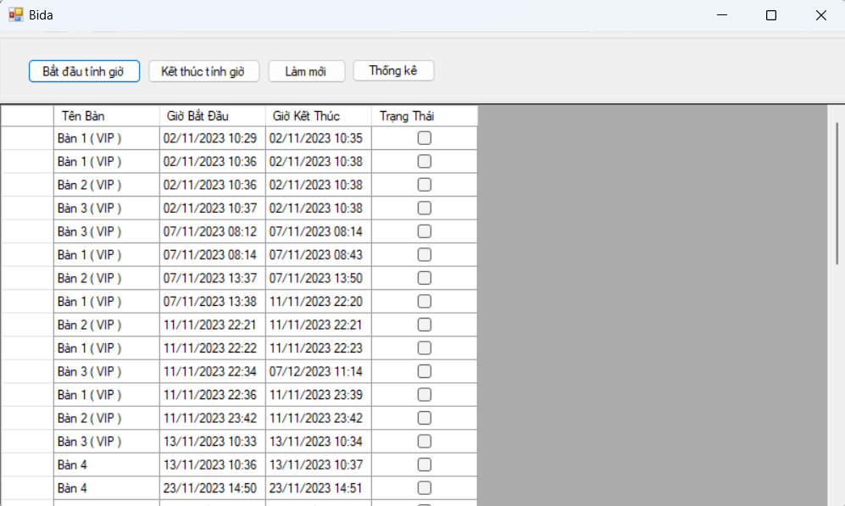

*Hình 4-3: Giao diện bàn Bida*

Trong form này người quản lý có thể bắt đầu tính giờ cho người chơi ( khi người chơi đã chọn bàn nào đó thì thành trạng thái sẽ hiện lên và không thể chọn lại nếu chưa kết thúc tính giờ ), có nút làm mới để lọc lại dữ liệu, tại đây chúng ta có thể thêm trực tiếp các sản phẩm khi khác order tại bàn bằng cách nhấp 2 lần vào bàn của khách cần order để có thể chọn và có thể thống kê tổng số giờ đã sử dụng.

## 4.4. Giao diện Thông tin bàn

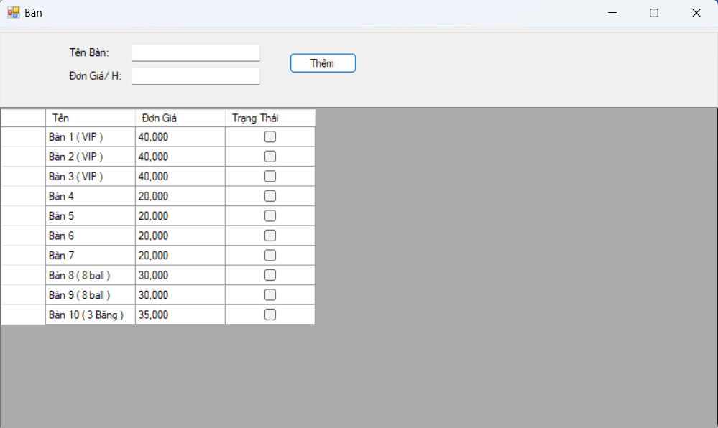

*Hình 4-4: Giao diện thông tin bàn*

Tại đậy người dùng có thể thêm, sửa, xóa các thông tin như: ( giá tiền, tên bàn).

## 4.5. Giao diện Khách hàng

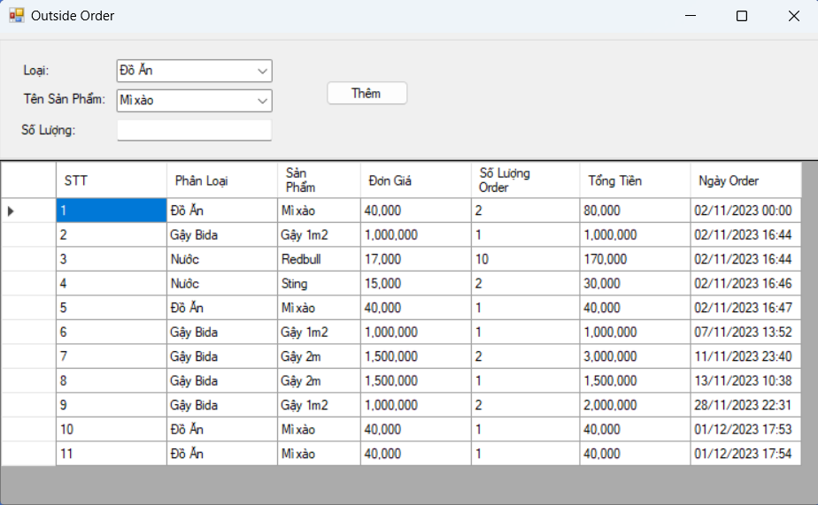

*Hình 4-5: Giao diện khách hàng*

Form này người dùng có thể thêm, sửa, xóa thông tin sản phẩm cũng như giá tiền của từng loại của Khách hàng order như: ( đồ ăn, nước, gậy bida ).

## 4.6. Giao diện Sản Phẩm

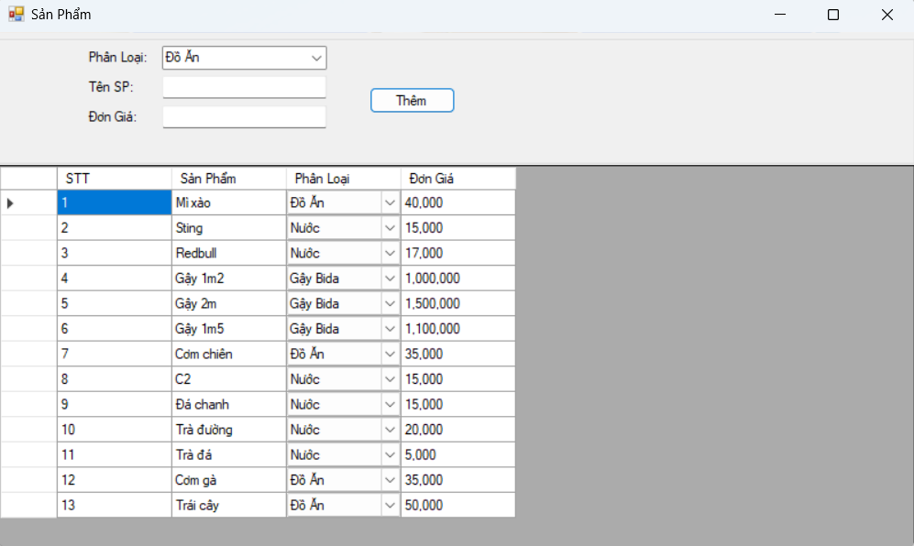

*Hình 4-6: Giao diện sản phẩm*

Form sản phẩm sẽ cho người dùng quyền thêm, sửa, xóa các loại sản phẩm cũng như cập nhập lại giá tiền nếu có thay đổi.

## 4.7. Giao diện Thống kê

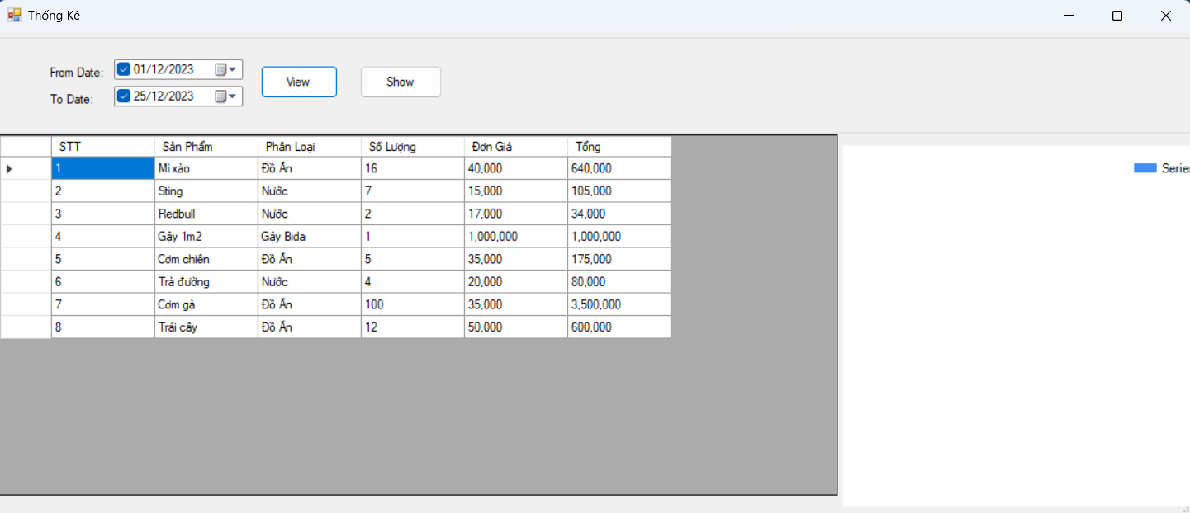

*Hình 4-7: Giao diện thống kê*

Form Thống kê cho phép người dùng được quyền xem thống kê số lượng sản phẩm đã bán theo dạng biểu đồ cột và dạng bảng theo từng ngày và từng tháng.

# CHƯƠNG 5: KẾT LUẬN VÀ HƯỚNG PHÁT TRIỂN

## 5.1. Kết quả đạt được

Thiết kế các mô hình dữ liệu múc quan niệm, mô hình dữ liệu mức logic, mô hình phân rã chức năng.

Thiết kế được cơ sở dữ liệu cho chương trình.

Thiết kế giao diện đơn giản dễ tiếp cận đối với mọi người.

Tạo được chức năng tính thời gian sử dụng bàn của khách.

Có thể thống kê số giờ đã sử dụng của tất cả các bàn.

Có thể thêm bàn mới hoặc sửa, xóa thông tin bàn cũng như giá tiền.

Tạo được order riêng cho khách hàng khi không sử dụng bàn.

Có thể thêm, sửa, xóa thông tin, giá tiền của sản phẩm.

Tạo được thống kê số lượng sản phẩm đã order tại bàn.

Tạo được dạng biểu đồ cột thể hiện số lượng sản phẩm đã bán.

Có thể xuất bill ra file excel.

## 5.2. Hạn chế

Do kinh nghiệm còn ít và kiến thức còn hạn chế nên chương trình vẫn còn chưa được hoàn chỉnh.

Chưa có chức năng phân quyền vẫn còn sử dụng đăng nhập đơn giản, chưa có chức năng tồn kho.

Code để viết chương trình vẫn chưa tối ưu hóa tốt, vẫn còn một số lỗi vặt, bug nhất định.

Thiết kế giao diện vẫn còn đơn sơ chưa được đẹp mắt, cách sắp xếp bố cục vẫn chưa hợp lý.

## 5.3. Hướng phát triển

Nếu có thời gian và điều kiện nghiên cứu đề tài em sẽ tiếp tục hoàn thiện và nâng cấp hoàn chỉnh các chức năng của hệ thống như:

Thiết kế lại giao diện, bố cục sau cho phù hợp và mang tính thẩm mỹ cao.

Nâng cao việc bảo mật quyền truy cập quản lý.

Thêm chức năng thông báo số lượng bàn đã full.

Thêm chức năng thành viên vip cho việc giảm giá.

Phát triển thêm chức năng đa ngôn ngữ cho hệ thống.

# DANH MỤC TÀI LIỆU THAM KHẢO

[1]. <https://howkteam.vn/course/huong-dan-cai-dat/cai-dat-moi-truong-phat-trien-visual-studio-2022-4422> [Ngày truy cập: 15/11/2023]

[2]. <https://bizflycloud.vn/tin-tuc/visual-studio-la-gi-nhung-tinh-nang-can-thiet-cua-visual-studio-20210324175835691.htm>[Ngày truy cập: 19/11/2023]

[3]. <https://codegym.vn/blog/c-la-gi-tim-hieu-ve-ngon-ngu-lap-trinh-c/>[Ngày truy cập: 19/11/2023]

[4]. [https://www.bacs.vn/vi/blog/cong-cu-ho-tro/huong-dan-cai-dat-powerdesigner-33728.html#:~:text=SAP%20PowerDesigner%20l%C3%A0%20m%E1%BB%99t%20c%C3%B4ng,Eclipse%20th%C3%B4ng%20qua%20m%E1%BB%99t%20plugin.](https://www.bacs.vn/vi/blog/cong-cu-ho-tro/huong-dan-cai-dat-powerdesigner-33728.html%23:~:text=SAP%20PowerDesigner%20l%C3%A0%20m%E1%BB%99t%20c%C3%B4ng,Eclipse%20th%C3%B4ng%20qua%20m%E1%BB%99t%20plugin.) [Ngày truy cập: 19/11/2023]

[5]. <https://microsoft.fptcloud.com/kien-thuc/uu-diem-sql-server-2019/>[Ngày truy cập: 19/11/2023]

[6]. <https://aws.amazon.com/vi/what-is/data-modeling/>[Ngày truy cập: 21/11/2023]  
[7]. <https://www.w3schools.com/cs/index.php>[Ngày truy cập: 10/12/2023]

[8]. <https://posapp.vn/cach-quan-ly-clb-bida-hieu-qua>[Ngày truy cập: 12/12/2023]